1.git安装

2.初始化 - 本地库

#git init

会生成.git文件

3.本地库 - 用户签名

#git config - - global user.name “hu”

#git config - - global user.email [hubiao@gmail.com](mailto:hubiao@gmail.com)

4.本地库 - 流程命令

#git add .

#git commit –m “备注信息”

#git push

#git status

5.查看提交信息及版本号

#git log - -pretty=oneline

6.本地库 – 版本回退

#git reset - -hard HEAD^ 回退1个版本

#git reset - -hard HEAD^^ 回退2个版本

#git reset - -hard 版本号 回退到指定的版本

7.撤销（缓存区的撤销）

#git checkout - - filename

8.本地电脑 - 生成公钥信息(一直回车)

#ssh-keygen -t rea -C [hubiao19910129@gmail.com](mailto:hubiao19910129@gmail.com)

#一直回车

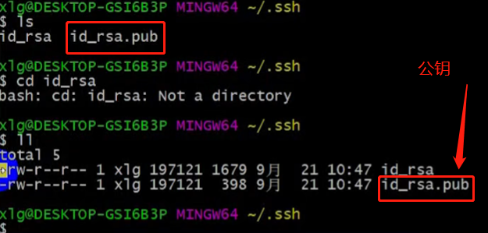

9.远程仓库 - 配置公钥信息

登录官网github

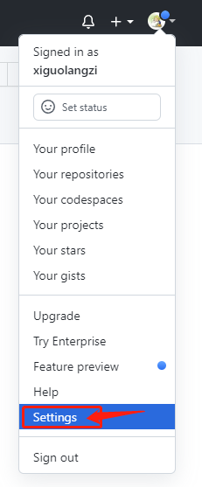 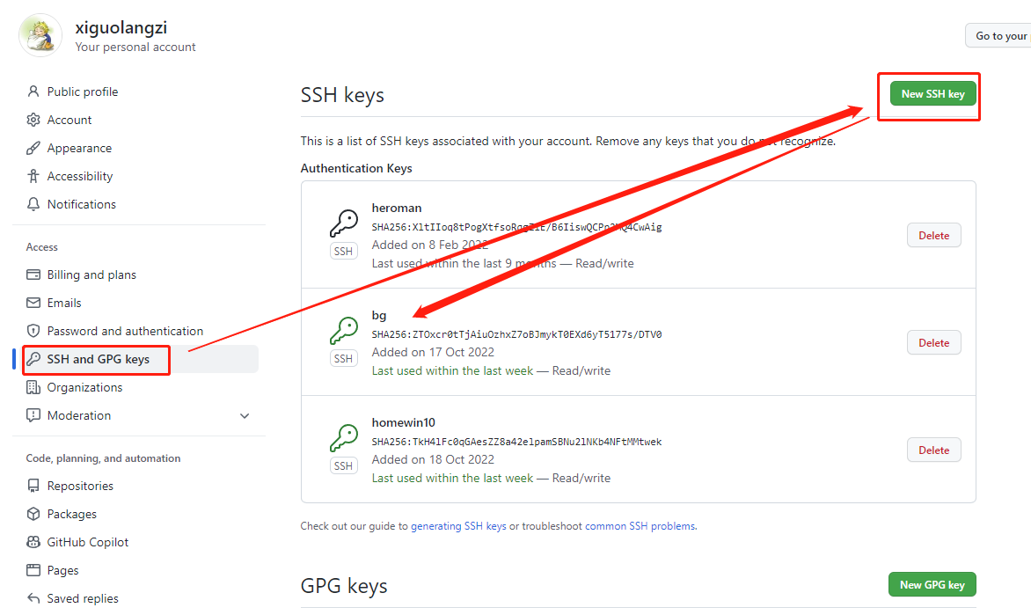

10.验证秘钥配置成功

#git –T [git@github.com](mailto:git@github.com)

11.github远程创建仓库

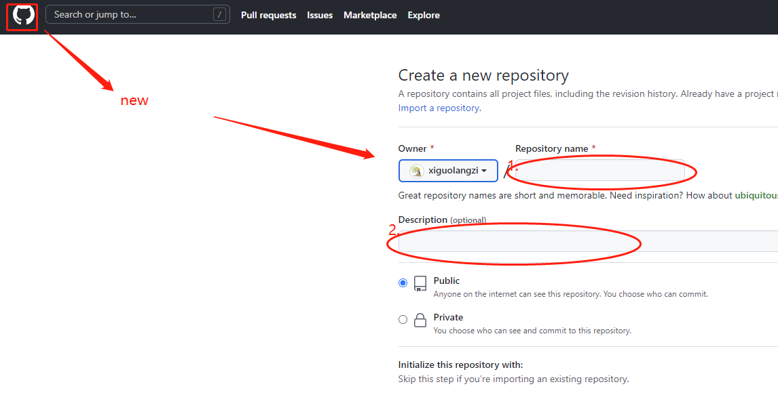

12.关联 - 远程仓库

#git remote add origin 远程仓库地址

13.拉取 - 远程仓库 数据

#git pull origin master

14.也可以远程克隆

#git clone 远程仓库地址

15.查看当前路径

#pwd

16.不想推到远程仓库的文件

创建文件

#touch .gitignore

将不想推送的文件名，写入.gitignore文件中

#vim .gitignore

17.创建 分支

#git branch 分支名

#git branch test

#git branch dev

18.切换分支

#git checkout 分支名

19.本地仓库 - 合并分支

当前分支为master

合并dev分支

#git merge dev

20.新拉的分支 推送远程仓库

当前分支为dev

#git push - -set-upstream origin dev

21.链接远程仓库，下载对应分支的项目

#git clone -b master https://github.com/OpenImageIO/oiio.git